ĐẠI HỌC QUỐC GIA THÀNH PHỐ HỒ CHÍ MINH

**TRƯỜNG ĐẠI HỌC CÔNG NGHỆ THÔNG TIN**

**KHOA CÔNG NGHỆ PHẦN MỀM**



BÁO CÁO ĐỒ ÁN WEBSITE TRANG PHỤC

ĐỒ ÁN MÔN CHUYÊN ĐỀ J2EE

SE325.G21

**GVHD: THS Nguyễn Trác Thức**

SVTH: 12520135 Đỗ Trung Hiếu

12520203 Huỳnh Đăng Khoa

12520378 Tô Thế Tân

12520413 Nguyễn Văn Thiện

Ngày 15 Tháng 6 Năm 2016

Thành phố Hồ Chí Minh

**Nhận xét của Giảng viên**

**Mục lục**

**I. Công nghệ struts framework 4**

**1.1. Khái niệm: 4**

**1.2. Các kiến trúc lập trình: 4**

**1.2.1. Kiến trúc truyền thống (Còn gọi là mô hình 1 - Model 1): 4**

**1.2.2. Kiến trúc MVC (Còn gọi là mô hình 2 - Model 2) 4**

**1.3. Tìm hiểu các thành phần của MVC (Model-View-Controller) 5**

**1.3.1. Model component 5**

**1.3.2. View component 5**

**II. Tổng quan về hệ thống website Thời Trang 5**

**2.1. Giới thiệu đề tài: 5**

**2.2. Nội dung đề tài: 6**

**2.3. Giới hạn đề tài: 7**

**III. Xác định và phân tích yêu cầu 7**

**3.2. Khảo sát hiện trạng: 7**

***3.2.1.* *Mục đích khảo sát:* 7**

***3.2.2.* *Đối tượng khảo sát:* 7**

***3.2.3.* *Đánh giá hiện trạng:* 7**

**3.3. Quy trình nghiệp vụ: 7**

***3.3.1.* *Trang Chủ:* 7**

***3.3.2.* *Cửa Hàng:* 8**

***3.3.3.* *Bài Viết:* 9**

***3.3.4.* *Liên Hệ:* 10**

**IV. Phân tích thiết kế thành phần dữ liệu 10**

**4.1. Mô hình tổ chức dữ liệu mức quan niệm 10**

**4.2. Mô hình tổ chức dữ liệu mức logic 12**

**4.3. Mô hình tổ chức dữ liệu mức vật lý 13**

***4.3.1.* *Sơ đồ SQL Diagram* 13**

***4.3.2.* *Danh sách các bảng dữ liệu* 14**

**V. Phân tích thiết kế thành phần xử lý 23**

**5.1. Sơ đồ trao đổi thông tin của Website Thời Trang 23**

**5.2. Mô hình hóa xử lý cho hệ thống mới 23**

***5.2.1.* *Mô hình hóa xử lý của:* Quản Lí Nhập Hàng 23**

***5.2.2.* *Mô hình hóa xử lý của:* Quản Lí Bán Hàng 23**

***5.2.3.* *Mô hình hóa xử lý của :* Quản Lí Người Dùng 24**

***5.2.4.* *Mô hình hóa xử lý của :* Báo Cáo Thống Kê 24**

**VI. Phân tích thiết kế Hệ thống 25**

**6.2. Phân chia hệ thống thành các hệ thống con 25**

**6.3. Xây dựng cấu trúc phần mềm hệ thống 28**

**VII. Thiết kế giao diện 29**

**7.1. Màn hình chính trang admin (Dashboard) 29**

**7.2. Màn hình trang Categories admin 30**

**7.3. Màn hình trang Products admin 30**

**7.4. Màn hình trang Orders admin 31**

**7.5. Màn hình trang Customers admin 32**

**7.6. Màn hình trang Contacts admin 32**

**7.7. Màn hình trang Add Categories admin 33**

**7.8. Màn hình trang Edit Categories admin 34**

**7.9. Màn hình trang Add Products admin 34**

**7.10. Màn hình trang Edit Products admin 35**

**7.11. Màn hình trang Add Orders admin 36**

**7.12. Màn hình trang Edit Orders admin 37**

**7.13. Màn hình trang Add Customers admin 38**

**7.14. Màn hình trang Edit Customers admin 39**

**7.15. Màn hình trang chủ 40**

**7.16. Màn hình chi tiết sản phẩm 42**

**7.17. Màn hình sản phẩm nổi bật 44**

**7.18. Màn hình áo thun 46**

**7.19. Màn hình áo sơ mi 47**

**7.20. Màn hình phụ kiện 49**

**7.21. Màn hình giày dép 51**

**7.22. Màn hình sale off 53**

**7.23. Màn hình đăng nhập 54**

**VIII. Nhận xét và kết luận 55**

# **Công nghệ struts framework**

## **Khái niệm:**

Struts là một framework phục vụ việc phát triển các ứng dụng Web trên Java. Sử dụng mẫu thiết kế Model-View-Controller (MVC), Struts giải quyết rất nhiều các vấn đề liên quan đến các ứng dụng Web hướng business đòi hỏi hiệu năng cao sử dụng Java servlet và JSP. Struts cơ bản định hình lại cách các Web programmer nghĩ về và cấu trúc một ứng dụng Web.

Structs được phát triển bởi Craig McClanahan và được bão trợ bởi Apache, nhóm Jakarta

## **Các kiến trúc lập trình:**

* + 1. **Kiến trúc truyền thống (Còn gọi là mô hình 1 - Model 1):**

Kiến trúc Model 1 hết sức đơn giản. Tóm lại là tất cả mọi thứ đều được gói gọn trong Servlet hoặc JSP từ việc xử lý request, xác nhận tính hợp lệ của dữ liệu, điều quản business logic và generate response.

Mặc dù về khái niệm hết sức đơn giản, kiến trúc này không phù hợp cho việc phát triển các ứng dụng quy mô lớn vì chắc chắn một số lượng lớn các tính năng sẽ bị lặp lại trong các trang JSP (lặp lại code).

Cũng vậy, kiến trúc Model 1 tạo nên sự ràng buộc không cần thiết giữa business logic và presentation logic của ứng dụng. Ví dụ, ngoài giao diện HTML, bạn có thể muốn thêm một giao diện WML cho truy nhập wireless. Trong trường hợp này, việc sử dụng Model 1 yêu cầu sự lặp lại không cần thiết của business logic trong các trang sử dụng HTML và WML.

* + 1. **Kiến trúc MVC (Còn gọi là mô hình 2 - Model 2)**

Model 2, hay cách gọi thông dụng ngày nay, Model-View-Controller (MVC), giải quyết nhiều vấn đề của Model 1 với việc cung cấp một sự phân tách rõ ràng trong ứng dụng.

Trong kiến trúc MVC, một Servlet trung tâm, được gọi là Controller, tiếp nhận tất cả các request cho ứng dụng. Sau đó Controller sẽ xử lý request và làm việc với Model để chuẩn bị những dữ liệu cần thiết cho View (thường là JSP) và forward dữ liệu tới trang JSP.

Sau đó JSP sử dụng các dữ liệu đã được chuẩn bị bởi Controller để generate một response về cho browser. Trong kiến trúc này, business logic và presentation logic được phân tách nhau. Việc tách business code và presentation code giúp ta có thể sử dụng nhiều giao diện cho ứng dụng, chúng có thể là Web, wireless hay GUI. Thêm vào đó, việc phân tách này còn cung cấp việc tái sử dụng lại code một cách hòan hảo.

Có một điều khá lý thú ở đây là tôi đã từng cho rằng việc trong một ứng dụng Web có thể có nhiều Controller thì ứng dụng đó cũng sử dụng MVC. Có nghĩa là cứ một view component ta sẽ có một Controller cho nó. Tuy nhiên điều này là hòan tòan sai với mẫu thiết kế MVC.

## **Tìm hiểu các thành phần của MVC (Model-View-Controller)**

* + 1. **Model component**

Trong kiến trúc MVC, các model component cung cấp một giao diện với dữ liệu và/hoặc các dịch vụ được sử dụng bởi ứng dụng. Theo cách này, các controller component không cần phải chứa code để thao tác với dữ liệu của ứng dụng. Thay vào đó, chúng giao tiếp với các model component để thực hiện truy cập và thao tác dữ liệu.

Như vậy, các model component cung cấp business logic. Các model component có thể ở nhiều dạng từ các Java bean đến các EJB hay các Web service.

* + 1. **View component**

Các view component được sử dụng trong kiến trúc MVC để generate response về browser. Như vậy một view component cung cấp những gì mà user nhìn thấy. Thường thì các view component là các trang JSP hay HTML đơn giản.

Tuy nhiên, các view component cũng có thể sử dụng WML hay các công nghệ khác. Đây là một ưu điểm thiết kế chính của MVC. Bạn có thể sử dụng bất kỳ công nghệ hiển thị nào mà không sợ tác động đến lớp Model của ứng dụng.

* + 1. **Controller component**

Ở trung tâm của kiến trúc MVC là các controller component. Controller thường là một Servlet tiếp nhận các request cho ứng dụng và quản lý luồng dữ liệu giữa lớp Model và lớp View.

Như vậy, nó điều khiển cách mà các lớp Model và View tương tác. Controller thường sử dụng các helper class để chuyển điều khiển qua các request hay tiến trình xác định.

# **Tổng quan về hệ thống website Thời Trang**

## **Giới thiệu đề tài:**

Ngày nay sự phát triển mạnh mẽ của tin học làm cho máy tính không thể nào thiếu được trong mọi lĩnh vực đời sống. Hơn lúc nào hết các tính năng của máy tính được khai thác một cách triệt để. Việc áp dụng Tin học vào quản lý, sản xuất, kinh doanh, du lịch là một xu hướng tất yếu.

Việc ứng dụng tin học trong việc bán hàng là một phần nhỏ trong mãng các ứng dụng công nghệ thông tin phục vụ cho đời sống, xã hội. Tuy nhiên, hiệu quả nó mang lại vô cùng to lớn. Từ các công việc làm bằng thủ công, khó khăn, cần phải cẩn thận, có kinh nghiệm thì nay sản phẩm phần mềm đã thay thế các công việc đó bằng cách tự động hóa đa số hoạt động mà phải thực hiện thủ công như vậy.

Hệ thống website Thời Trang cung cấp cho người dùng một môi trường làm việc chuyên nghiệp mang lại hiệu quả cao trong công việc. Hệ thống bao gồm các chức năng:mua bán sản phẩm quần áo, giầy dép,phụ kiện với phong các thời trang hợp với mọi lứa tuổi . Với mỗi chức năng người dùng không cần phải lo ngại về trình độ tin học của mình, cũng như các kỹ năng sử dụng một phần mềm hỗ trợ cho công việc. Hệ thống cung cấp nhiều tính năng tự động hóa các vấn đề cần giải quyết bằng tay một cách chính xác và nhanh chóng.

Giờ đây người dùng có thể thao tác một cách dễ dàng phần mềm mà không cần chú trọng đến môi trường làm việc. Người dùng không cần phải tự tay ghi chép những số liệu gây ra rắc rối cho con người, không cần phải quan tâm nhiều đến quy trình của hệ thống. Việc duy nhất người dùng thực hiện là thao tác dữ liệu. Chỉ một vài bước thao tác là chúng ta đã có một nguồn dữ liệu chính xác và đầy đủ. Các thủ tục xữ lý giấy tờ cũng nhanh gọn và tiện lợi hơn.

Đối với các nhân viên Kế toán thì công việc sẽ giảm nhẹ rất nhiều nhờ vào tính năng thống kê một cách tự động. Như vậy công việc của nhân viên Kế toán chỉ còn là kiểm tra số liệu nhập vào và in báo cáo. Tuy vậy, trách nhiệm của họ thì càng cao.

Cuối cùng hệ thống website Thời Trang được xây dựng với mục đích là giảm thiểu công việc thủ công và tự động hóa các công việc phức tạp mà sức người không thể nào xữ lý hết. Hệ thống là thành quả của cả một quá trình nghiên cứu và tìm hiểu. Với giao diện thân thiện, dễ sử dụng hệ thống quản lý này tin chắc rằng sẽ mang lại cho cửa hàng một môi trường làm việc hoàn toàn mới, hiện đại và hiệu quả.

## **Nội dung đề tài:**

Hệ thống được xây dựng dựa trên các tiêu chí của môn học J2EE. Hệ thống này cung cấp cho một cửa hàng cho quy mô nhỏ và số lượng nhân viên khoảng 20 người.

Hệ thống chỉ có hiệu quả trong phạm vi nội bộ cửa hàng hiện tại. Hệ thống quản lý này bao gồm những chức năng chính: tuyển dụng, trang chủ, giỏ hàng, thanh toán,…. Ngoài ra còn một số chức năng khác liên quan.

## **Giới hạn đề tài:**

Đề tài tập trung xây dựng hệ thống website Thời Trang. Nội dung xoay quanh các nghiệp vụ quan trọng trong việc quản lý bán hàng và một số chức năng khác.

# **Xác định và phân tích yêu cầu**

## **Khảo sát hiện trạng:**

### ***Mục đích khảo sát:***

* Tiếp cận với nghiệp vụ chuyên môn, môi trường của hệ thống cửa hàng Thời Trang.
* Tìm hiểu vai trò, chức năng, nhiệm vụ và cách thức hoạt động của các hệ thống nhỏ trong hệ thống quản lý bán hàng.
* Nêu ra được các điểm hạn chế, bất cập của hệ thống quản lý bán hàng vật cần phải thay đổi.
* Đưa ra được những vấn đề của hệ thống quán lý bán hàng cần phải được nghiên cứu thay đổi.

### ***Đối tượng khảo sát:***

* Giám đốc cửa hàng Thời Trang.
* Nhân viên bán hàng.
* Kế toán.

### ***Đánh giá hiện trạng:***

Hệ thống quản lí cục bộ hiện tại của cửa hàng tương đối tốt, tuy nhiên hệ thống cục bộ trên vẫn còn nhiều vấn đề cần giải quyết.

## **Quy trình nghiệp vụ:**

### ***Trang Chủ:***

* Chức năng:
  + Hiển thị các sản phẩm, các thông tin chi tiết về sản phẩm,danh sách các sản phẩm .
* Các nghiệp vụ chính:
  + **Nghiệp vụ quảng bá sản phẩm**: giúp cho việc giới thiệu sản phẩm dễ dàng hơn. Nghiệp vụ này bao gồm các công việc sau: Thêm sản phẩm mới, Tìm kiếm thông tin sản phẩm.
    - Quy trình Thêm sản phẩm mới:
      * Nhập hàng về kho.
      * Chụp hình sản phẩm.
      * Admin chọn hình ảnh sau đó đăng thông tin chi tiết kèm hình ảnh lên Website thời trang .
      * Báo cáo hoàn thành quy trình thêm sản phẩm tới chủ cửa hàng.
    - Quy trình tìm kiếm thông tin sản phẩm:
      * Khách hàng chọn sản phẩm vừa ý.
      * Khách hàng nhấn vào sản phẩm.
      * Website sẽ hiển thị chi tiết sản phẩm.
      * Nếu muốn mua sản phẩm thì nhấn nút thêm vào giỏ hàng.
      * Nếu muốn quay lại màn hình chính thì nhấn nút quay lại.
* **Nghiệp vụ thông tin khuyến mãi:** là nghiệp vụ giúp cho việc quảng cáo những sãn phẩm được khuyến mãi, giúp cho người tiêu dùng dễ dàng mua sản phẩm được ưu đãi.
* Quy Trình đăng sản phẩm được khuyến mãi:
  + - * Chủ cửa hàng ra thông báo tiến hành đăng những sản phẩm được khuyến mãi.
      * Nhân viên tiến hành nhập dữ liệu cho sản phẩm được khuyễn mãi.
      * Gửi báo cáo về chủ cửa hàng.
* **Nghiệp vụ thông tin chi tiết sản phẩm:** là nghiệp vụ giúp cho việc hiển thị chi tiết sản phẩm như: Tên sản phẩm, màu sản phẩm, size sản phẩm, xuất xứ, hiện trạng sản phẩm trong kho (còn hàng/ hết hàng).
* Quy Trình hiển thị thông tin chi tiết sản phẩm:
  + - * Khách hàng nhấn vào sãn phẩm vừa ý.
      * Website sẽ hiển thị các thông tin chi tiết về sản phẩm như: Tên sản phẩm, màu sản phẩm, size sản phẩm, xuất xứ, hiện trạng sản phẩm trong kho (còn hàng/ hết hàng).

### ***Cửa Hàng:***

* Chức năng:
  + Giúp cho việc mua bán thuận tiện, an toàn hơn. Sau khi lựa chọn xong các sản phẩm, khách hàng sẽ chuyển sang thanh toán hàng hóa trong giỏ hàng của mình.
* Các nghiệp vụ chính:
  + **Nghiệp vụ Tài Khoản:**  là công việc tiếp nhận thông tin về khách hàng như: Tên, Ngày/Tháng/Năm sinh, Quê quán, Địa chỉ hiện tại, Số điện thoại, CMND.
    - Quy trình Tiếp nhận thông tin khách hàng:
      * Khách hàng sau khi lựa chọn sản phẩm phù hợp sẽ nhấn vào nút cho vào giỏ hàng.
      * Website sẽ hiển thị một bảng cho khách hàng điền vào gồm: Tên, Ngày/Tháng/Năm sinh, Quê quán, Địa chỉ hiện tại, Số điện thoại.
      * Khi hoàn tất việc điền thông tin, khách hàng sẽ nhất nút “OK”
      * Dữ liệu sẽ được lưu lại.
  + **Nghiệp vụ giao hàng:** là công việc quan trọng, giao sản phẩm đến cho khách hàng. Dựa vào địa chỉ khách hàng để quyết định hình thức giap hàng là vận chuyển bằng xe trung chuyển hay gửi máy bay, bưu điện …
    - Quy trình:
      * Nhân viên thu ngân xuất hóa đơn, phiếu xuất kho kèm theo thông tin khách hàng.
      * Nhân viên giao hàng nhận sản phẩm tại kho và giao cho khách hàng bằng nhiều hình thức (giao tận nhà bằng xe trung chuyển, gửi máy bay, bưu điện …).
      * Nhận tiền cùng xác nhận của khách hàng.
      * Nộp tiền cùng xác nhận của khách hàng cho nhân viên thu ngân.
      * Kết thúc quá trình giao hàng.

### ***Bài Viết:***

* Chức năng:
  + Tuyển nhân sự.
* Các nghiệp vụ chính:
  + **Nghiệp vụ tuyển nhân sự:** hiển thị đầy đủ thông tin đăng tuyển nhân viên trên website.
    - **Quy trình:**
      * Chủ cửa hàng ra quyết định tuyển nhân viên gồm: chức vụ, yêu cầu (kinh nghiệm, ngoại hình, trình độ, tuổi, ….), ưu đãi (lương, thưởng, bảo hiểm, …).
      * Nhân viên nhân sự đăng tuyển nhân viên trên website.
      * Thông tin sẽ được xóa khi đã tuyển được nhân viên.

### ***Liên Hệ:***

* Chức năng:
  + Hiển thị các sản phẩm mà khách hàng đã chọn trong giỏ hàng trước khi quyết định thanh toán.
* Các nghiệp vụ chính:
  + **Nghiệp vụ lựa chọn sản phẩm vào giỏ hàng:** là nghiệp vụ đưa sản phẩm mà khách hàng chọn vào giỏ hàng.
    - Quy trình:

- Khách hàng chọn sản phẩm vừa ý.

- Nhấn nút cho vào giỏ hàng.

- Sản phẩm sẽ được chuyển vào giỏ hàng, khách hàng có thể lựa chọn tiếp sản phẩm khác hoặc thanh toán.

* + **Nghiệp vụ hiển thị giỏ hàng:** là nghiệp vụ hiển thị sản phẩm mà khách hàng đã chọn.
    - Quy trình:

- Khách hàng bấm vào giỏ hàng nếu muốn xem sản phẩm mà mình đã chọn.

- Khách hàng có thể xóa sản phẩm đã chọn trong giỏ hàng.

# **Phân tích thiết kế thành phần dữ liệu**

## **Mô hình tổ chức dữ liệu mức quan niệm**

* Phát hiện các thực thể trong cửa hàng:
  + **Product**: thể hiện cho các mặt hàng trong cửa hàng gồm các thuộc tính (Mã Sản Phẩm, Tên Sản Phẩm, Nhà cung cấp,Danh mục,Đơn vị,Tồn Kho,Giá, Trạng Thái).
  + **Users**: thể hiện các nhân viên làm việc trong cửa hàng , thực thể Nhân Viên có các thuộc tính (Mã Nhân Viên,Tên đăng nhập,Email,Password,Role_Id).
  + **Customer**: thể hiện cho khách hàng của cửa hàng. Các thuộc tính (Mã khách hàng,Tên Khách Hàng, Email,SDT, Fax, Địa Chỉ, Zip, Quê Quán).
  + **Supplier**: thể hiện nhà cung cấp về sản phẩm. Các thuộc tính (Mã Nhà Cung Cấp, Tên Nhà cung cấp,Địa điểm ,SDT, Website).
  + **Order**: Thể hiện hóa đơn cung cấp sản phẩm: Các thuộc tính (Mã hóa đơn, Mã khách hàng, Ngày yêu cầu, Ngày vận chuyển, Địa chỉ vận chuyển, Thành phố vận chuyển,Vùng miền vận chuyển).
  + **Categories:** Thể hiện danh mục các sản phẩm: Các thuộc tính (Mã danh mục, Tên danh mục, Mô tả)
  + **Contact:** Thể hiện thông tin liên lạc với cửa hàng (Mã liên hệ, Tiêu đề, email, nội dung)

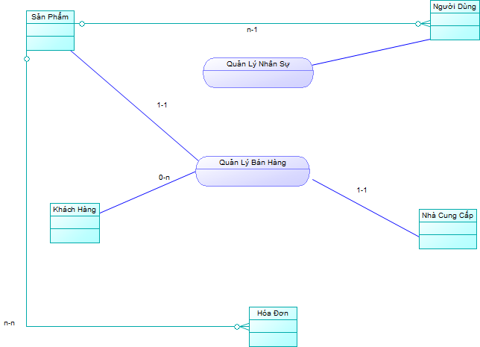

## **Mô hình tổ chức dữ liệu mức logic**

* Từ mô hình mức quan niệm, áp dụng các quy tắc xử lí đồng thời phát hiện thêm các thực thể và quan hệ ta được mô hình ERD của Website Thời Trang

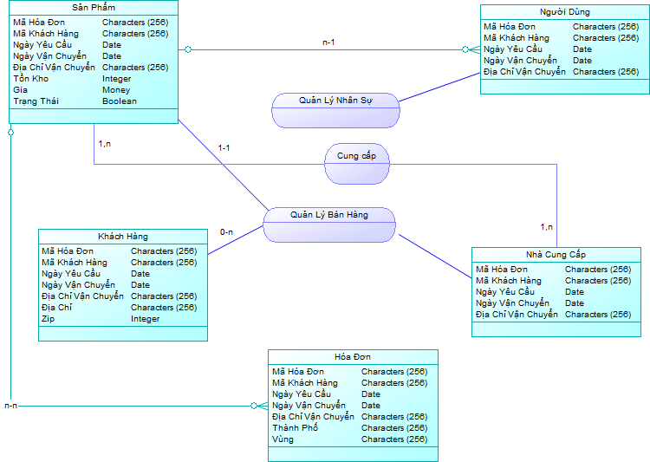

* Chuyển đổi sang mô hình quan hệ
* Chuyển thực thể sang quan hệ:
* USER(USERID,USERNAME,EMAIL,PASSWORD,ROLE_ID)
* ORDERDETAIL(ORDERID,PRODUCTID,PRICE,QUALITY,DISCOUNT)
* SUPPLIER(SUPPLIERID,SUPPLIERNAME,SUPPLIERTITLE,ADDRESS,CITY,PHONE,HOMEPAGE)
* ORDER(ORDERID,CUSTOMERID,ORDERDATE,SHIPPEDDATE, SHIPPEDADDRESS, SHIPPEDCITY, SHIPPEDREGION)
* BLOG(BLOGID,TITLE,CONTEXT,CREATEDATE,USERID,RATING)
* PRODUCTOPTION(PRODUCTOPTIONID,OPTIONGROUPID, OPTIONPRICEINCREMENT)
* PRODUCT(PRODUCTID,PRODUCTNAME,SUPPLIERID, CATEGORYID,UNIT,PRICE,STOCK,AVAILABLE)
* CATEGORY(CATEGORYID,CATEGORYNAME,DESCRIPTION)
* OPTIONGROUP(OPTIONGROUPID, OPTIONGROUPNAME)
* CUSTOMER(CUSTOMERID,NAME,EMAIL,TITLE,PHONE,FAX,ADDRESS1, ADDRESS2,ZIP,COUNTRY,REGION)
* CONTACT(CONTACTID,NAME,TITLE,EMAIL,CONTENT)

## **Mô hình tổ chức dữ liệu mức vật lý**

### ***Sơ đồ SQL Diagram***

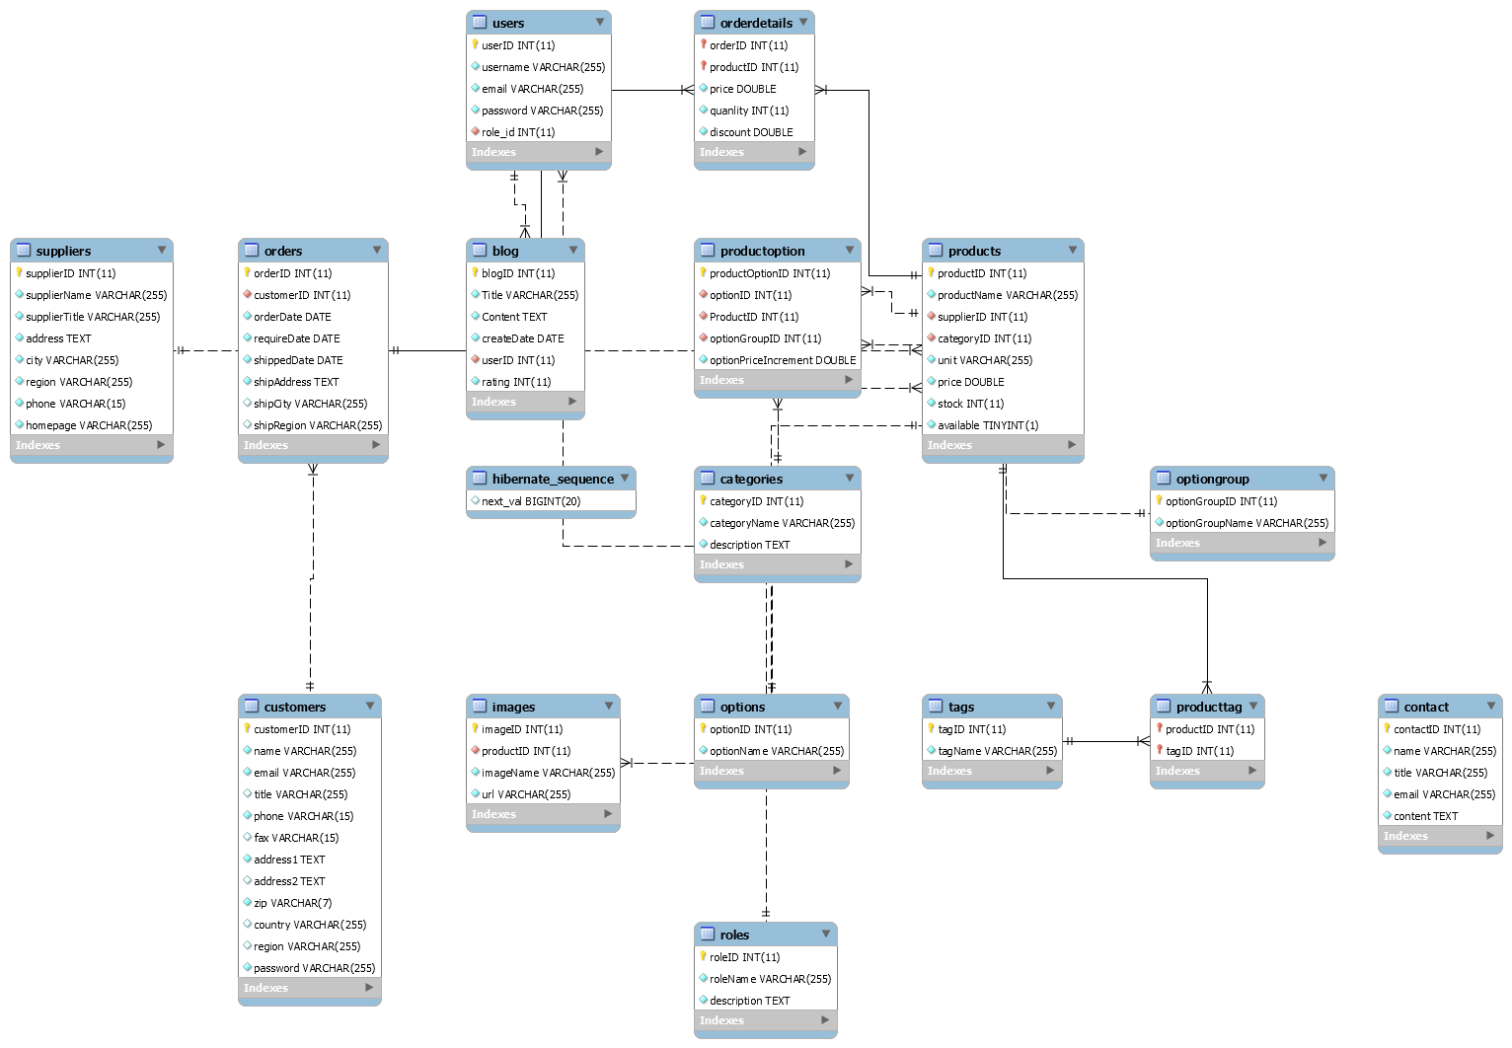

### ***Danh sách các bảng dữ liệu***

|  |  |  |
| --- | --- | --- |
| STT | Tên Bảng | Diễn giải |
| 1 | Users | Lưu trữ thông tin khách hàng, gồm các thuộc tính: userID, username, email, password. |
| 2 | orderdetails | Lưu trữ thông tin chi tiết đơn hàng gồm các thuộc tính: orderID, productID, price, quanlity, discount. |
| 3 | suppliers | Lưu trữ thông tin về nơi sản xuất bao gồm các thuộc tính: supplierID, supplierName, supplierTitle, address, city, region, phone, homepage. |
| 4 | orders | Lưu trữ thông tin đặt hàng bao gồm các thuộc tính: orderID, customerID, orderDate, requireDate, ShippeddDate, shipAddress, shipCity, shipRegion. |
| 5 | Blog | Lưu trữ thông tin bài đánh giá của khách hàng bao gồm các thuộc tính: blogID, Title, content, createDate, userID, rating. |
| 6 | products | Lưu trữ thông tin sản phẩm bao gồm các thuộc tính: productID, productName, suppliterID, categoryID, unit, price, stock, available. |
| 7 | Hibernate_sequence | Lưu trữ thông tin tăng tự động bao gồm các thuộc tính: next_val. |
| 8 | categories | Lưu trữ thông tin danh mục sản phẩm bao gồm các thuộc tính:  categoryID, categoryName, description. |
| 9 | optiongroup | Lưu trữ thông tin nhóm bao gồm các thuộc tính: optionGroupID, optionGroupName. |
| 10 | Customers | Lưu trữ thông tin khách hảng bao gồm các thuộc tính: customerID, name, email, title, phone, fax, address1, address2, zip, country, region, password. |
| 11 | images | Lưu trữ thông tin ảnh bao gồm các thuộc tính:  imageID, productID, imageName, url. |
| 12 | options | Lưu trữ thông tin tùy chọn bao gồm các thuộc tính: optionID, optionName. |
| 13 | roles | Lưu trữ thông tin vai trò bao gồm các thuộc tính: RoleID, roleName, description . |
| 14 | Tags | Lưu trữ thông tin thẻ bao gồm các thuộc tính: tagID, tagName. |
| 15 | producttag | Lưu trữ thông tin thẻ hàng bao gồm các thuộc tính: productID, tagID |
| 16 | Contact | Lưu trữ thông tin liên hệ cửa hàng bao gồm các thuộc tính: contacID, name, title, email, content. |

* + 1. ***Mô tả bảng dữ liệu:***
* Bảng USERS

|  |  |  |  |  |  |
| --- | --- | --- | --- | --- | --- |
| Tên thuộc tính | Diễn giải | Kiểu dữ liệu | Loại dữ liệu | Khóa chính | Khóa ngoại |
| userID | Mã người dùng | Int (11) | Bắt buộc | x |  |
| username | Tên người dùng | nvarchar(255) | Bắt buộc |  |  |
| email | Email người dùng | nvarchar(255) | Không bắt buộc |  |  |
| password | Mật khẩu người dùng | nvarchar(255) | Bắt buộc |  |  |

* Bảng orderdetails

|  |  |  |  |  |  |
| --- | --- | --- | --- | --- | --- |
| Tên thuộc tính | Diễn giải | Kiểu dữ liệu | Loại dữ liệu | Khóa chính | Khóa ngoại |
| orderID | Mã đơn hàng | Int (11) | Bắt buộc | x |  |
| productID | Mã sản phẩm | Int (11) | Bắt buộc |  | x |
| price | Giá | DOUBLE | Bắt buộc |  |  |
| quanlity | Chất lượng | Int (11) | Bắt buộc |  |  |
| discount | Giảm giá | DOUBLE | Không bắt buộc |  |  |

* Bảng suppliers

|  |  |  |  |  |  |
| --- | --- | --- | --- | --- | --- |
| Tên thuộc tính | Diễn giải | Kiểu dữ liệu | Loại dữ liệu | Khóa chính | Khóa ngoại |
| supplierID | Mã nhà cung cấp | Int(11) | Bắt buộc | x |  |
| supplierName | Tên nhà cung cấp | varchar(255) | Bắt buộc |  |  |
| supplierTitle | Tiêu đề nhà cung cấp | Varchar(100) | Bắt buộc |  |  |
| address | Địa chỉ | varchar(255) | Bắt buộc |  |  |
| city | Thành phố | varchar(255) | Bắt buộc |  |  |
| region | Vùng | varchar(255) | Không bắt buộc |  |  |
| phone | SDT | Int | Bắt buộc |  |  |
| homepage | website | varchar(255) | Bắt buộc |  |  |

* Bảng orders

|  |  |  |  |  |  |
| --- | --- | --- | --- | --- | --- |
| Tên thuộc tính | Diễn giải | Kiểu dữ liệu | Loại dữ liệu | Khóa chính | Khóa ngoại |
| orderID | Mã hóa đơn | Int(11) | Bắt buộc | x |  |
| customerID | Mã khách hàng | Int(11) | Bắt buộc |  | x |
| orderDate | Ngày hóa đơn | Date | Bắt buộc |  |  |
| requireDate | Ngày yêu cầu | Date | Bắt buộc |  |  |
| ShippeddDate | Ngày đưa hàng | Date | Bắt buộc |  |  |
| shipAddress | Địa chỉ | varchar(255) |  |  |  |
| shipCity | Thành phố | varchar(255) |  |  |  |
| shipRegion | Vùng | varchar(255) |  |  |  |

* Bảng Blog

|  |  |  |  |  |  |
| --- | --- | --- | --- | --- | --- |
| Tên thuộc tính | Diễn giải | Kiểu dữ liệu | Loại dữ liệu | Khóa chính | Khóa ngoại |
| blogID | Mã bài viết | Int(11) | Bắt buộc | x |  |
| Title | Tiêu đề | varchar(255) | Bắt buộc |  |  |
| content | Nội dung | varchar(255) | Bắt buộc |  |  |
| createDate | Ngày Tạo | Date | Bắt buộc |  |  |
| userID | Mã người dùng | Int(11) |  |  |  |
| rating | Bình chọn | Int |  |  |  |

* Bảng products

|  |  |  |  |  |  |
| --- | --- | --- | --- | --- | --- |
| Tên thuộc tính | Diễn giải | Kiểu dữ liệu | Loại dữ liệu | Khóa chính | Khóa ngoại |
| productID | Mã sản phẩm | Int(11) | Bắt buộc | x |  |
| productName | Tên sản phẩm | varchar(255) | Bắt buộc |  |  |
| suppliterID | Mã nhà cung cấp | Int(11) | Bắt buộc |  | x |
| categoryID | Mã danh mục | Int(11) | Bắt buộc |  | x |
| unit | Đơn vị | Int(11) | Bắt buộc |  |  |
| price | Giá | Double |  |  |  |
| stock | Số lượng tồn | Int(11) |  |  |  |
| available | Trạng thái | Boolean |  |  |  |

* Bảng categories

|  |  |  |  |  |  |
| --- | --- | --- | --- | --- | --- |
| Tên thuộc tính | Diễn giải | Kiểu dữ liệu | Loại dữ liệu | Khóa chính | Khóa ngoại |
| categoryID | Mã danh mục | Int(11) | Bắt buộc | x |  |
| categoryName | Tên danh mục | varchar(255) | Bắt buộc |  |  |
| description | Mô tả | varchar(255) | Bắt buộc |  |  |

* Bảng options

|  |  |  |  |  |  |
| --- | --- | --- | --- | --- | --- |
| Tên thuộc tính | Diễn giải | Kiểu dữ liệu | Loại dữ liệu | Khóa chính | Khóa ngoại |
| optionID | Mã lựa chọn | Int(11) | Bắt buộc | x |  |
| optionName | Tên | varchar(255) | Bắt buộc |  |  |

* Bảng Customer

|  |  |  |  |  |  |
| --- | --- | --- | --- | --- | --- |
| Tên thuộc tính | Diễn giải | Kiểu dữ liệu | Loại dữ liệu | Khóa chính | Khóa ngoại |
| customerID | Mã khách hàng | Int(11) | Bắt buộc | x |  |
| name | Tên khách hàng | varchar(255) | Bắt buộc |  |  |
| email | Email | varchar(255) | Bắt buộc |  |  |
| title | Tiêu đề | varchar(255) | Bắt buộc |  |  |
| phone | SDT | Int | Bắt buộc |  |  |
| fax | Fax | Int |  |  |  |
| address1 | Địa chỉ 1 | varchar(255) |  |  |  |
| address2 | Địa chỉ 2 | varchar(255) |  |  |  |
| zip | Zip | Int |  |  |  |
| country | Thành phố | varchar(255) |  |  |  |
| region | Vùng | varchar(255) |  |  |  |
| password | Mật khẩu | varchar(255) |  |  |  |

# **Phân tích thiết kế thành phần xử lý**

## **Sơ đồ trao đổi thông tin của Website Thời Trang**

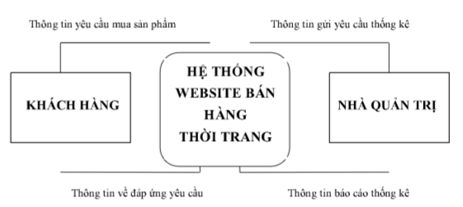

## **Mô hình hóa xử lý cho hệ thống mới**

### ***Mô hình hóa xử lý của:***Quản Lí Nhập Hàng

* Nghiệp vụ: Quản Lí Nhập Hàng:

Các sự kiện kích:

* Cập nhật sản phẩm: Thêm, Sửa, Xóa thông tin Sản Phẩm, cập nhật thông tin cần sửa vào bảng Sản Phẩm.
* Cập nhật hóa đơn: Cập nhật thông tin sản phẩm vào trong CSDL, update vào bảng Hoán đơn và hóa đơn chi tiết.
* Cập nhật số lượng.

Dữ Liệu Vào: số liệu từ các bảng trên SQL.

### ***Mô hình hóa xử lý của:***Quản Lí Bán Hàng

* Chức năng: Quản Lí Bán Hàng:

Các sự kiện kích:

* Tìm kiếm sản phẩm: Khi khách hàng đến với Website muốn tìm kiếm tên của một sản phẩm thì nhập thông tin khách hàng cần tìm về sản phẩm nếu có trong CSDL.
* Xem thông tin sản phẩm: Khách hàng muốn xem thông tin sản phẩm thì click vào hình 1 sản phẩm nào bất kì để đọc thông tin sản phẩm đó để biết và lựa chọn mặt hàng cần mua.
* Đặt hàng: Khi khách hàng muốn mua sản phẩm nào đó thì khách hàng phải đăng nhập vào hệ thông website, hệ thống sẽ cấp cho bạn 1 tài khoản để bạn tự do mua lựa chọn sản phẩm.
* Thanh toán: Khách hàng có thể đặt hàng thông qua website và trả tiền thông qua 2 hình thức: qua hệ thống thanh toán trực tiếp khi chúng tôi giao hàng cho khách hoặc qua thẻ.
* Xem thông tin đơn hàng: Khách hàng có thể đặt hàng qua hệ thống website nhà quản trị sẽ xem thông tin đơn đặt hàng của khách hàng nếu trong hệ thống còn hàng thì hệ thống sẽ duyệt đơn và trả lời đơn khách hàng và thực hiện giao dịch. Còn nếu hết hàng thì hệ thống sẽ gửi thông báo lại cho khách hàng.

### ***Mô hình hóa xử lý của :*** Quản Lí Người Dùng

* Chức năng: Quản Lí Người Dùng:
* Đăng nhập: Khi khách hàng muốn mua sản phẩm của shop thì bắt buộc phải đăng nhập vào hệ thống.
* Đăng kí: Nếu khách hàng chưa có tài khoản thì có thể đăng kí bằng cách điền thông tin đầy đủ và chờ xác nhận cửa hệ thống nếu thông tin chính xác thì hệ thống sẽ thông báo thành công cho khách hàng. Nấu lỗi thì khách hàng kiểm tra lại thông tin mình đã nhập.
* Cập nhật thông tin cá nhân.
* Đổi mật khẩu: Nhà quản trị có thể update lại mật khẩu đăng nhập vào hệ thống của mình.

### ***Mô hình hóa xử lý của :*** Báo Cáo Thống Kê

* Chức năng: Báo Cáo Thống Kê:
* Thống kê đơn đặt hàng: Nhà quản trị sẽ thống kê đơn hàng của khách hàng đã đặt hàng dựa vào đơn đặt hàng.
* Thống kê số lượng: Nhà quản trị sẽ thống kê số lượng sản phẩm còn lại trong kho hàng để kiểm kê.
* Thống kê doanh thu: Nhà quản trị thống kê tổng tiền bán được thông qua hóa đơn.
* Thống kê số người truy cập: Khi có người truy cập vào hệ thống website thì hệ thống sẽ lưu lại số người đã truy cập và đang online.
* Thống kê hàng trong kho: Nhà quản trị sẽ kiểm tra lại hàng trong kho xác định hàng tồn, hàng bán chạy hay tình trạng của từng sản phẩm trong kho.

# **Phân tích thiết kế Hệ thống**

## **Phân chia hệ thống thành các hệ thống con**

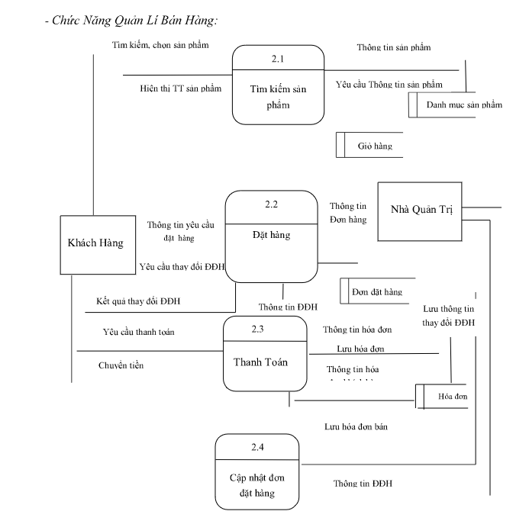

* Mô hình luồng dữ liệu mức đỉnh:

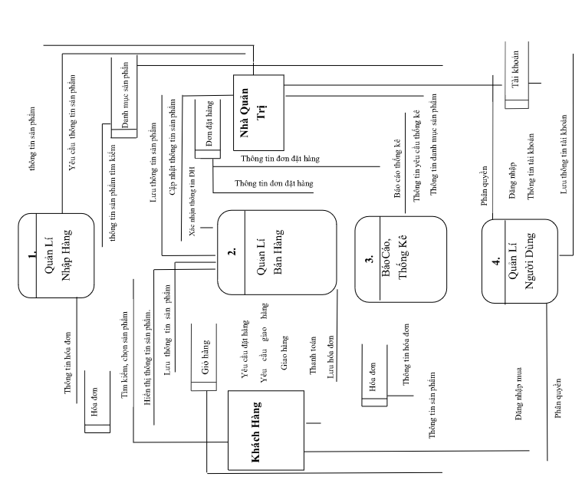

## **Xây dựng cấu trúc phần mềm hệ thống**

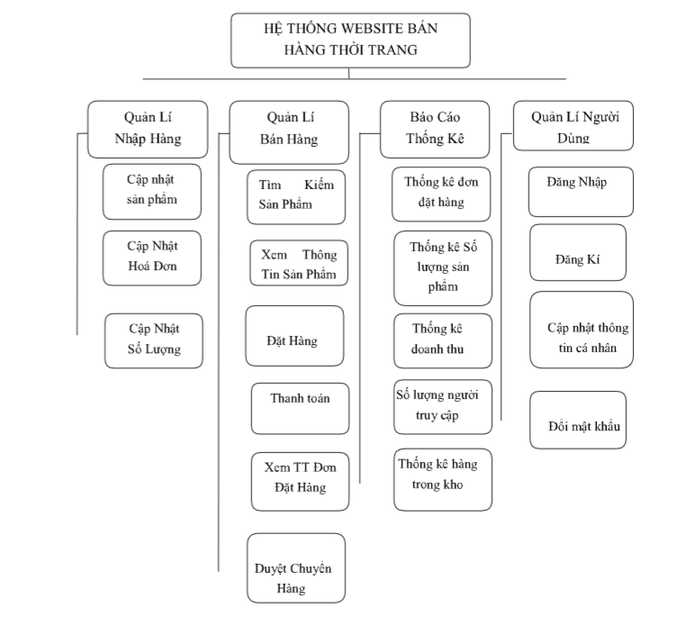

# **Thiết kế giao diện**

## **Màn hình chính trang admin (Dashboard)**

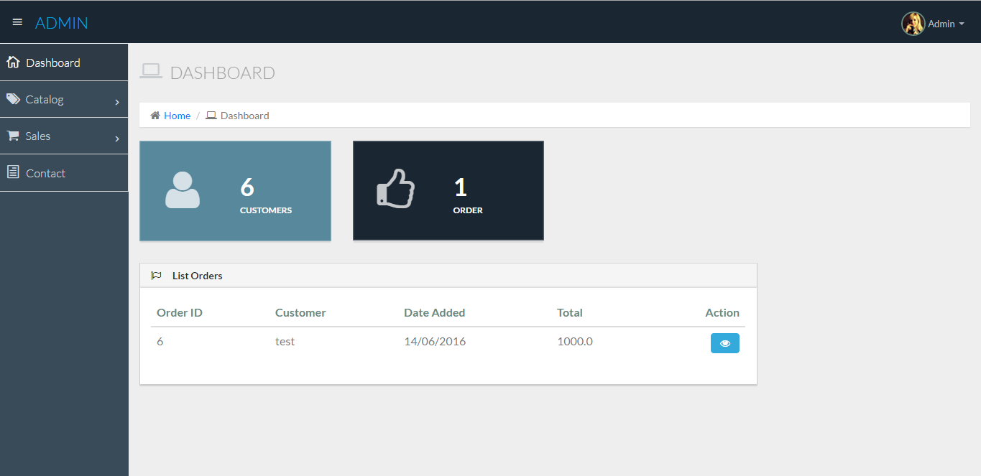

* **Chức năng:** Màn hình giao diện admin
* **Bảng mô tả**

|  |  |  |  |
| --- | --- | --- | --- |
| **STT** | **Tên** | **Điều Khiển Kích Hoạt** | **Xử Lý** |
| 1 | Logo admin | Nhấp vào logo | Đi tới trang chính admin |
| 2 | Menu dashboard | Nhấp vào menu tương ứng | Đi tới trang chính admin |
| 3 | Menu Catalog | Nhấp vào menu tương ứng | Xuất hiện 2 menu con: Categories, Products. |
| 4 | Menu Sales | Nhấp vào menu tương ứng | Xuất hiện 2 menu con: Orders, Customers. |
| 5 | Menu Contact | Nhấp vào menu tương ứng | Đi đến màn hình danh sách liên hệ |

## **Màn hình trang Categories admin**

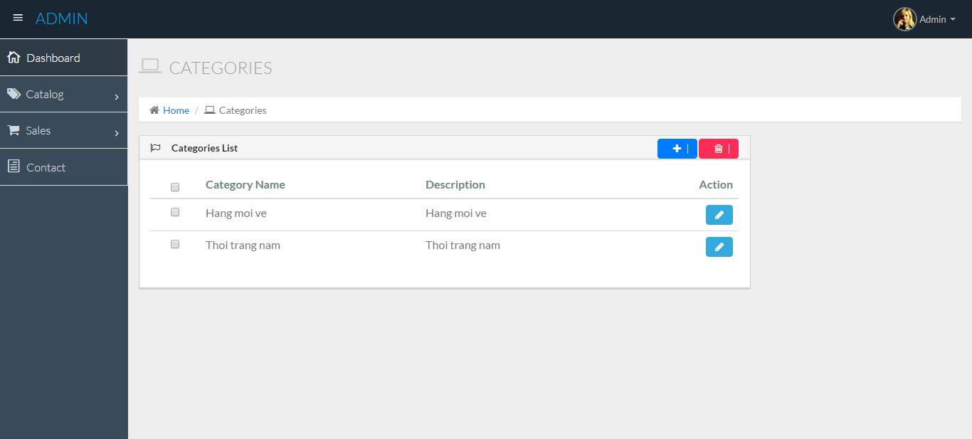

* **Chức năng:** Hiển thị danh sách các danh mục và xóa danh mục
* **Bảng mô tả**

|  |  |  |  |
| --- | --- | --- | --- |
| **STT** | **Tên** | **Điều Khiển Kích Hoạt** | **Xử Lý** |
| 1 | Button thêm categories | Nhấp vào button | Đến trang add categories |
| 2 | Button xóa categories | Chọn categories. Nhấp vào button xóa | Xóa categories tương ứng |
| 3 | Button sửa categories | Nhấp vào button | Đến trang edit categories |

## **Màn hình trang Products admin**

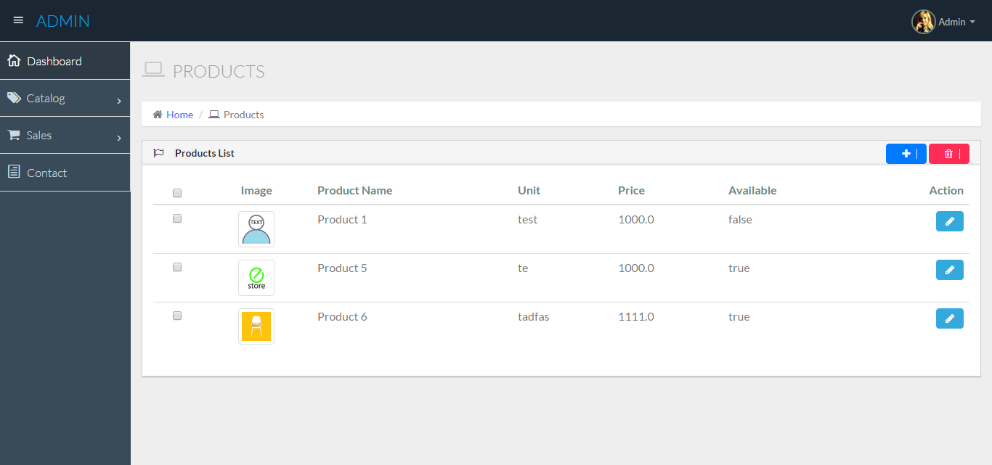

* **Chức năng:** Hiển thị danh sách sản phẩm trong cửa hàng và xóa sản phẩm
* **Bảng mô tả**

|  |  |  |  |
| --- | --- | --- | --- |
| **STT** | **Tên** | **Điều Khiển Kích Hoạt** | **Xử Lý** |
| 1 | Button thêm products | Nhấp vào button | Đến trang add products |
| 2 | Button xóa products | Chọn products. Nhấp vào button xóa | Xóa products tương ứng |
| 3 | Button sửa products | Nhấp vào button | Đến trang edit products |

## **Màn hình trang Orders admin**

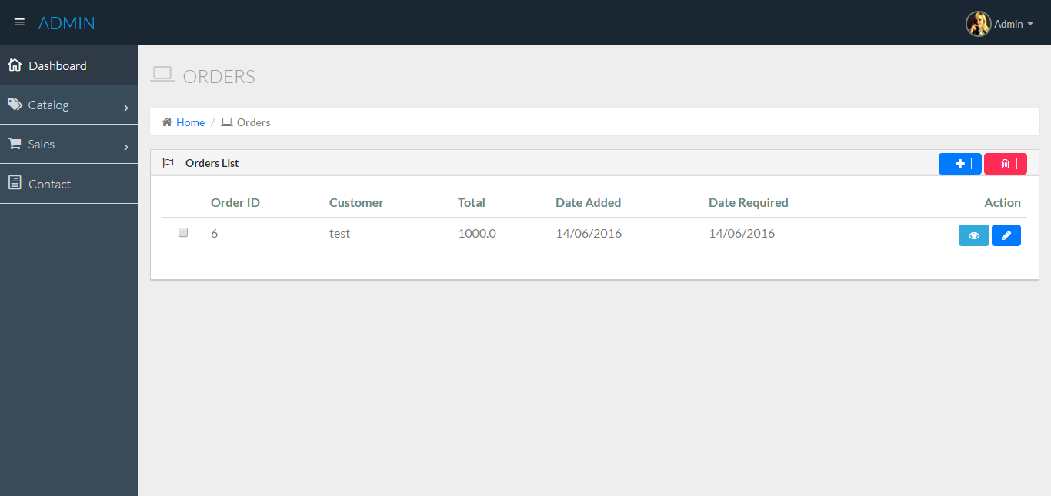

* **Chức năng:** Hiển thị danh sách hóa đơn và xóa hóa đơn
* **Bảng mô tả**

|  |  |  |  |
| --- | --- | --- | --- |
| **STT** | **Tên** | **Điều Khiển Kích Hoạt** | **Xử Lý** |
| 1 | Button thêm orders | Nhấp vào button | Đến trang add orders |
| 2 | Button xóa orders | Chọn orders. Nhấp vào button xóa | Xóa orders tương ứng |
| 3 | Button sửa orders | Nhấp vào button | Đến trang edit orders |

## **Màn hình trang Customers admin**

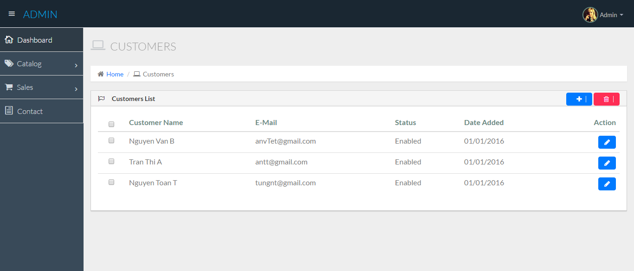

* **Chức năng:** Hiển thị danh sách khách hàng và xóa khách hàng
* **Bảng mô tả**

|  |  |  |  |
| --- | --- | --- | --- |
| **STT** | **Tên** | **Điều Khiển Kích Hoạt** | **Xử Lý** |
| 1 | Button thêm customers | Nhấp vào button | Đến trang add customers |
| 2 | Button xóa customers | Chọn customers. Nhấp vào button xóa | Xóa customers tương ứng |
| 3 | Button sửa customers | Nhấp vào button | Đến trang edit customers |

## **Màn hình trang Contacts admin**

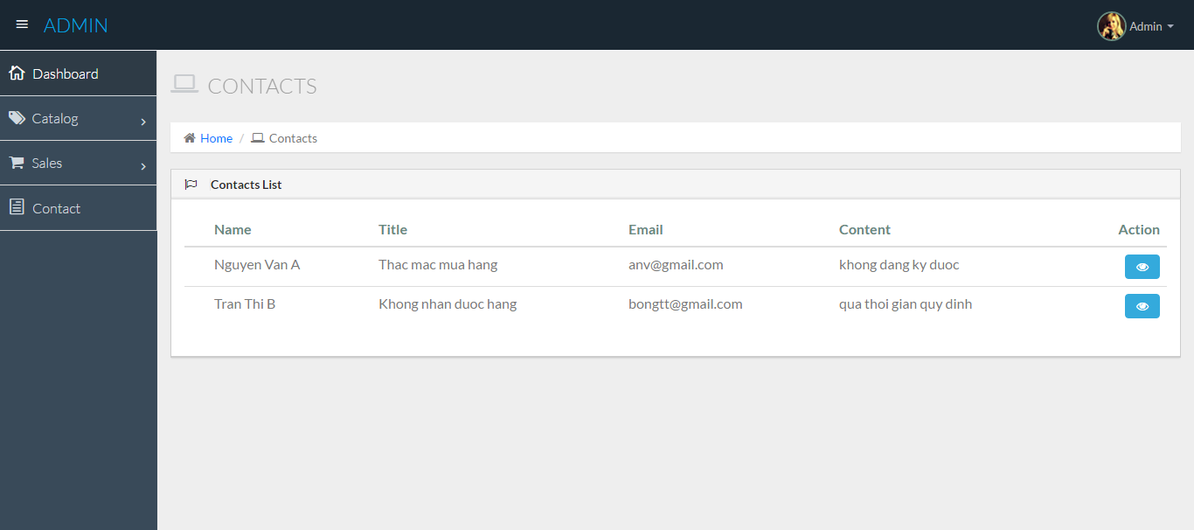

* **Chức năng:** Hiển thị danh sách liên hệ
* **Bảng mô tả**

|  |  |  |  |
| --- | --- | --- | --- |
| **STT** | **Tên** | **Điều Khiển Kích Hoạt** | **Xử Lý** |
| 1 | Button thêm contact | Nhấp vào button | Đến trang add contact |
| 2 | Button xóa contact | Chọn contact. Nhấp vào button xóa | Xóa contact tương ứng |
| 3 | Button sửa contact | Nhấp vào button | Đến trang edit contact |

## **Màn hình trang Add Categories admin**

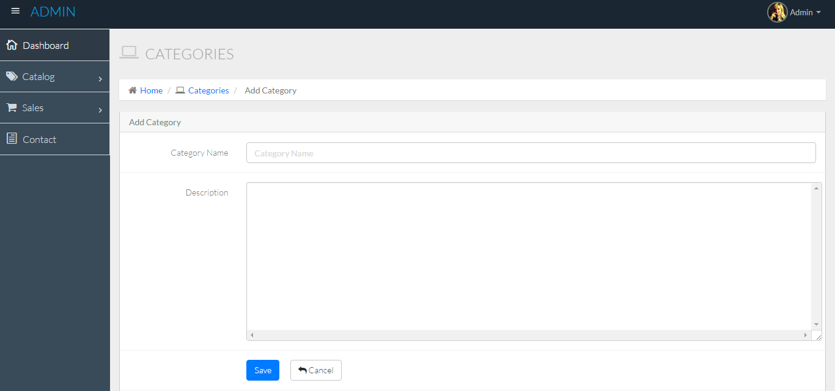

* **Chức năng:** Thêm danh mục vào cửa hàng
* **Bảng mô tả**

|  |  |  |  |
| --- | --- | --- | --- |
| **STT** | **Tên** | **Điều Khiển Kích Hoạt** | **Xử Lý** |
| 1 | Button save | Nhấp vào | Thêm categories |
| 2 | Button cancel | Nhấp vào | Hủy không lưu |
| 3 | Input nhập liệu | Nhấp vào | Nhập thông tin |

## **Màn hình trang Edit Categories admin**

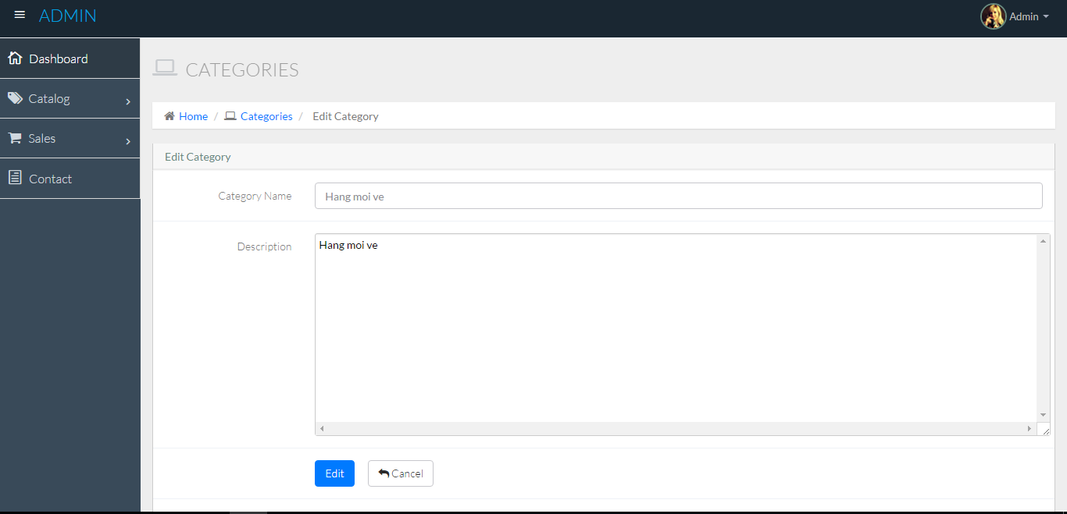

* **Chức năng:** Sửa danh mục trong cửa hàng
* **Bảng mô tả**

|  |  |  |  |
| --- | --- | --- | --- |
| **STT** | **Tên** | **Điều Khiển Kích Hoạt** | **Xử Lý** |
| 1 | Button edit | Nhấp vào | Lưu những thay đổi của categories |
| 2 | Button cancel | Nhấp vào | Hủy không lưu |
| 3 | Input nhập liệu | Nhấp vào | Nhập thông tin |

## **Màn hình trang Add Products admin**

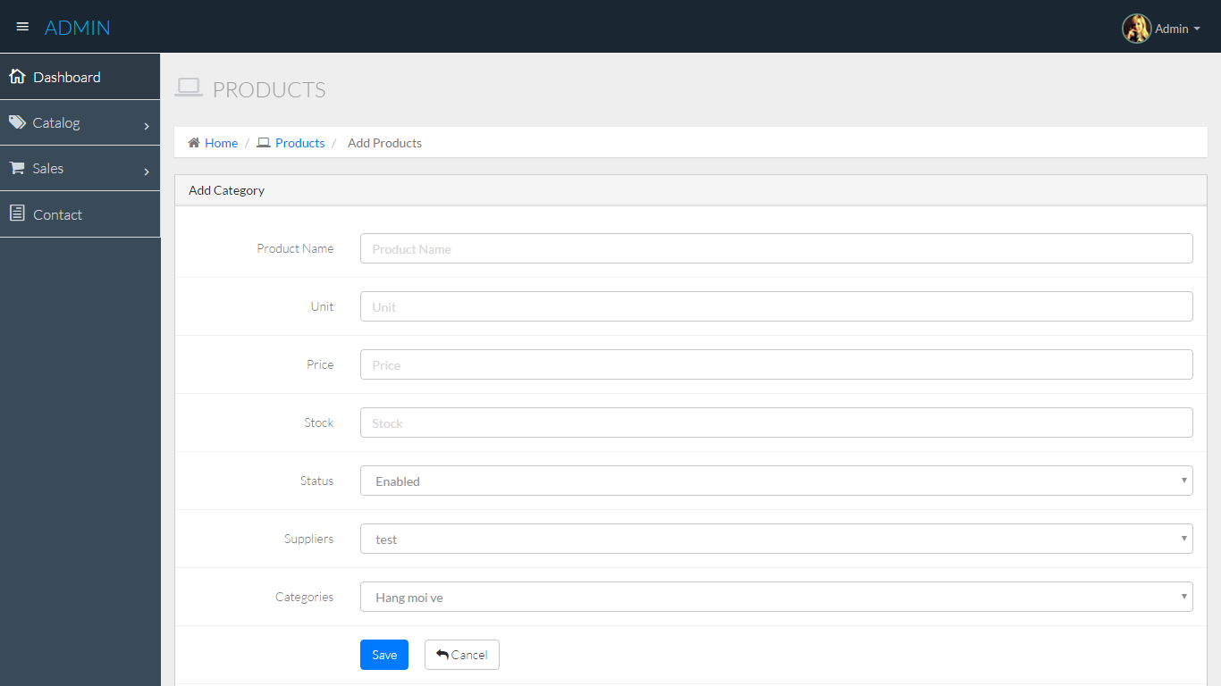

* **Chức năng:** Thêm sản phẩm vào cửa hàng
* **Bảng mô tả**

|  |  |  |  |
| --- | --- | --- | --- |
| **STT** | **Tên** | **Điều Khiển Kích Hoạt** | **Xử Lý** |
| 1 | Button save | Nhấp vào | Thêm products |
| 2 | Button cancel | Nhấp vào | Hủy không lưu |
| 3 | Input nhập liệu | Nhấp vào | Nhập thông tin |

## **Màn hình trang Edit Products admin**

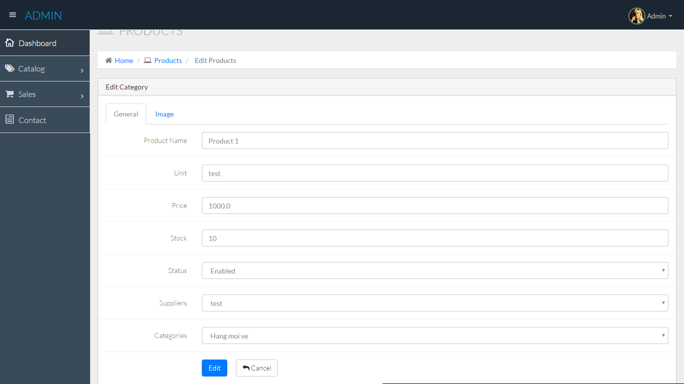

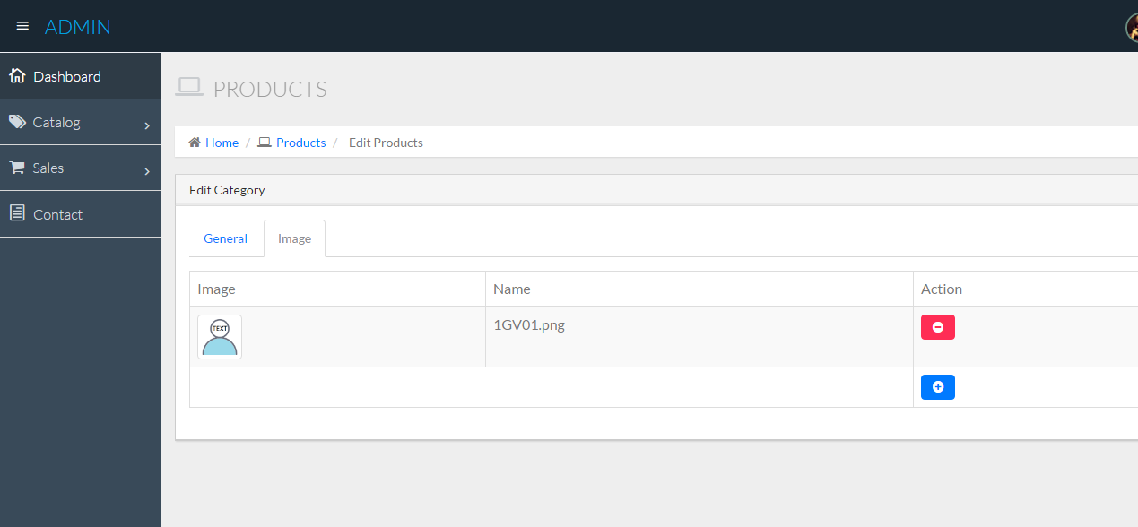

* **Chức năng:** Sửa sản phẩm trong cửa hàng
* **Bảng mô tả**

|  |  |  |  |
| --- | --- | --- | --- |
| **STT** | **Tên** | **Điều Khiển Kích Hoạt** | **Xử Lý** |
| 1 | Button edit | Nhấp vào | Lưu những thay đổi của products |
| 2 | Button cancel | Nhấp vào | Hủy không lưu |
| 3 | Input nhập liệu | Nhấp vào | Nhập thông tin |
| 4 | Button thêm hình | Nhấp vào. Chọn hình | Lưu hình vào product tương ứng |

## **Màn hình trang Add Orders admin**

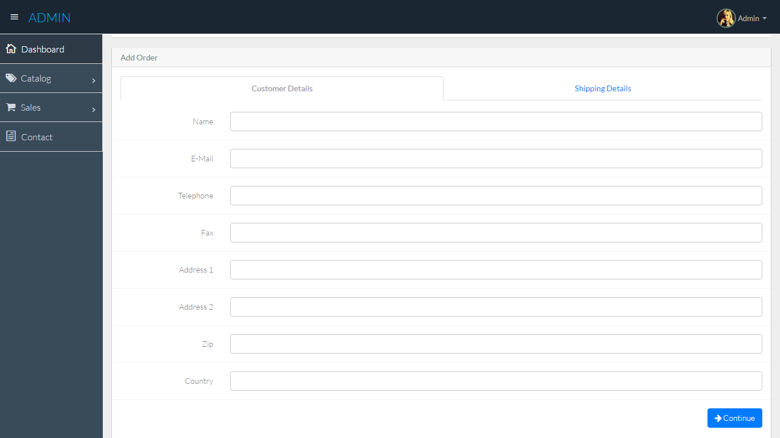

* **Chức năng:** Thêm hóa đơn vào cửa hàng
* **Bảng mô tả**

|  |  |  |  |
| --- | --- | --- | --- |
| **STT** | **Tên** | **Điều Khiển Kích Hoạt** | **Xử Lý** |
| 1 | Button save | Nhấp vào | Thêm orders |
| 2 | Button cancel | Nhấp vào | Hủy không lưu |
| 3 | Input nhập liệu | Nhấp vào | Nhập thông tin |

## **Màn hình trang Edit Orders admin**

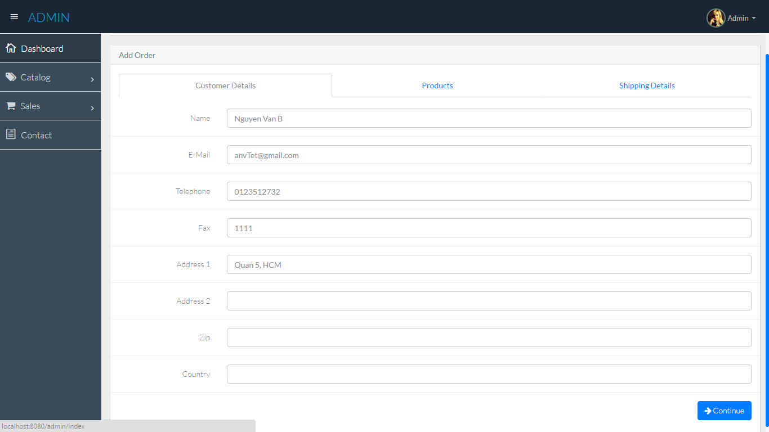

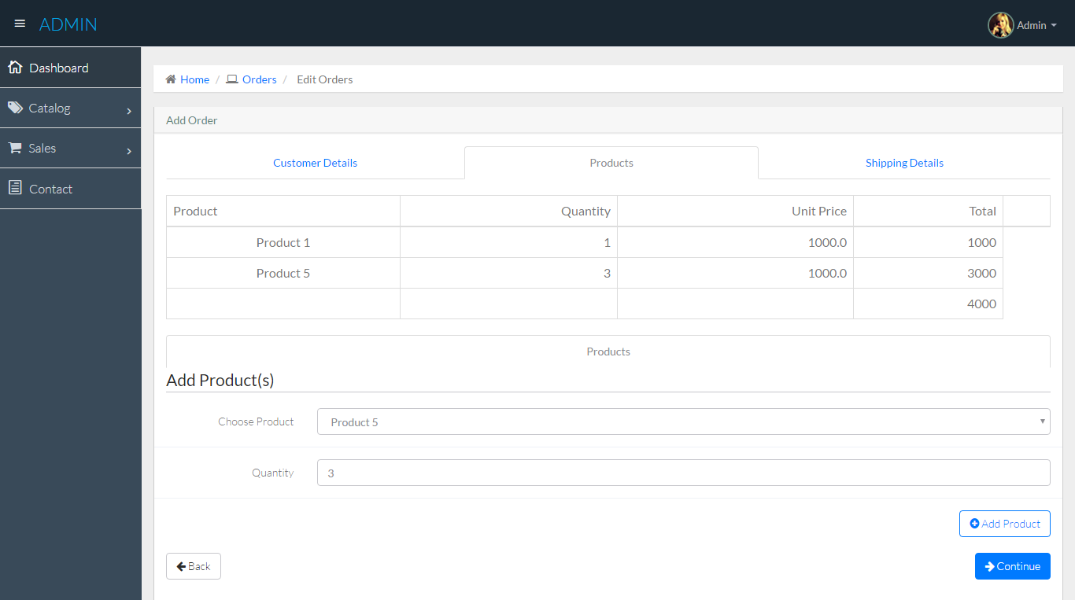

* **Chức năng:** Sửa hóa đơn trong cửa hàng
* **Bảng mô tả**

|  |  |  |  |
| --- | --- | --- | --- |
| **STT** | **Tên** | **Điều Khiển Kích Hoạt** | **Xử Lý** |
| 1 | Button save | Nhấp vào | Lưu những thay đổi của order |
| 2 | Button cancel | Nhấp vào | Hủy không lưu |
| 3 | Input nhập liệu | Nhấp vào | Nhập thông tin |
| 4 | Button thêm product | Nhấp vào | Thêm product vào order tương ứng |
| 5 | Button continue | Nhấp vào | Sang bước kế tiếp để sửa hóa đơn |
| 6 | Button back | Nhấp vào | Trở về bước trước |

## **Màn hình trang Add Customers admin**

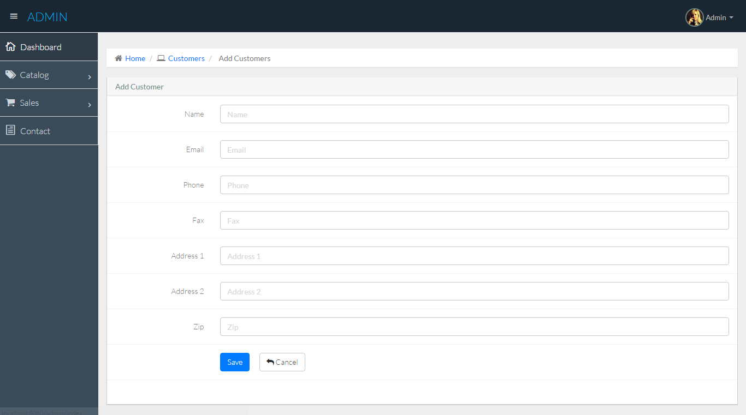

* **Chức năng:** Thêm khách hàng vào cửa hàng
* **Bảng mô tả**

|  |  |  |  |
| --- | --- | --- | --- |
| **STT** | **Tên** | **Điều Khiển Kích Hoạt** | **Xử Lý** |
| 1 | Button save | Nhấp vào | Thêm customers |
| 2 | Button cancel | Nhấp vào | Hủy không lưu |
| 3 | Input nhập liệu | Nhấp vào | Nhập thông tin |

## **Màn hình trang Edit Customers admin**

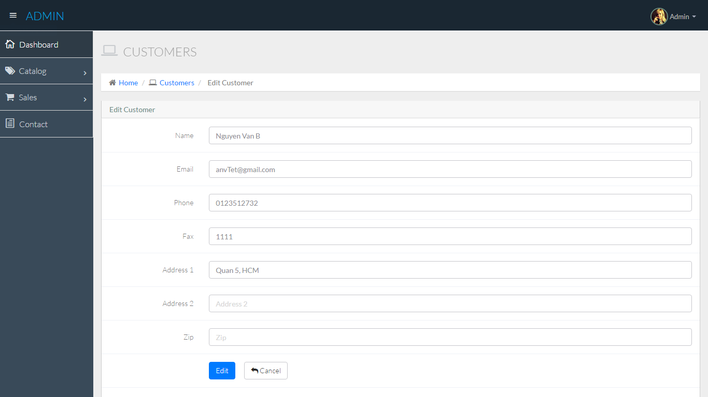

* **Chức năng:** Sửa thông tin khách hàng trong cửa hàng
* **Bảng mô tả**

|  |  |  |  |
| --- | --- | --- | --- |
| **STT** | **Tên** | **Điều Khiển Kích Hoạt** | **Xử Lý** |
| 1 | Button edit | Nhấp vào | Lưu những thay đổi của customer |
| 2 | Button cancel | Nhấp vào | Hủy không lưu |
| 3 | Input nhập liệu | Nhấp vào | Nhập thông tin |

## **Màn hình trang chủ**

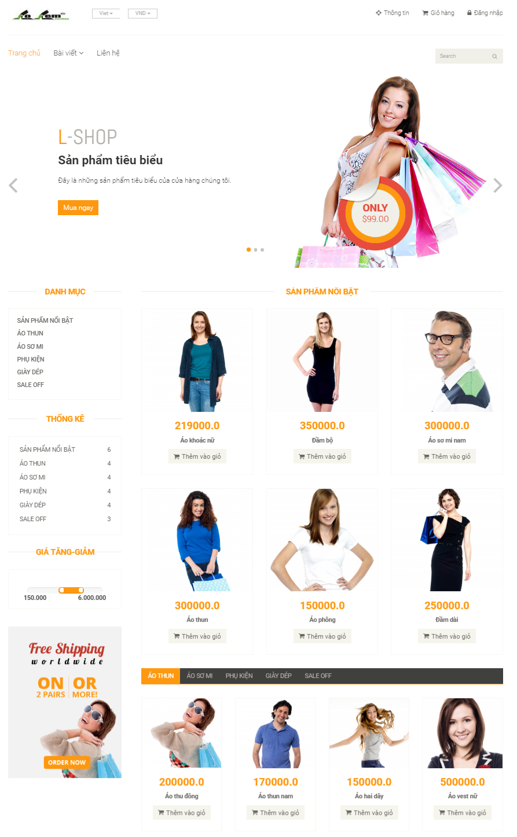

|  |  |  |  |
| --- | --- | --- | --- |
| **STT** | **Tên** | **Điều Khiển Kích Hoạt** | **Xử Lý** |
| 1 | Button giỏ hàng | Nhấp vào button | Xem thông tin giỏ hàng |
| 2 | Button đăng nhập | Nhấp vào button | Chuyển đến trang đăng nhập |
| 3 | Button trang chủ | Nhấp vào button | Chuyển đến trang chủ |
| 4 | Menu bài viết | Nhấp vào 1 mục trong menu | Chuyển đến trang bài viết tương ứng |
| 5 | Menu danh mục | Nhấp vào 1 mục trong menu | Chuyển đến danh mục tương ứng |
| 6 | Image sản phẩm | Nhấp vào hình | Chuyển đến trang chi tiết sản phẩm |
| 7 | Button thêm vào giỏ | Nhấp vào button | Thêm sản phẩm vào giỏ hàng |
| 8 | Button liên hệ | Nhấp vào button | Chuyển đến trang liên hệ |

## **Màn hình chi tiết sản phẩm**

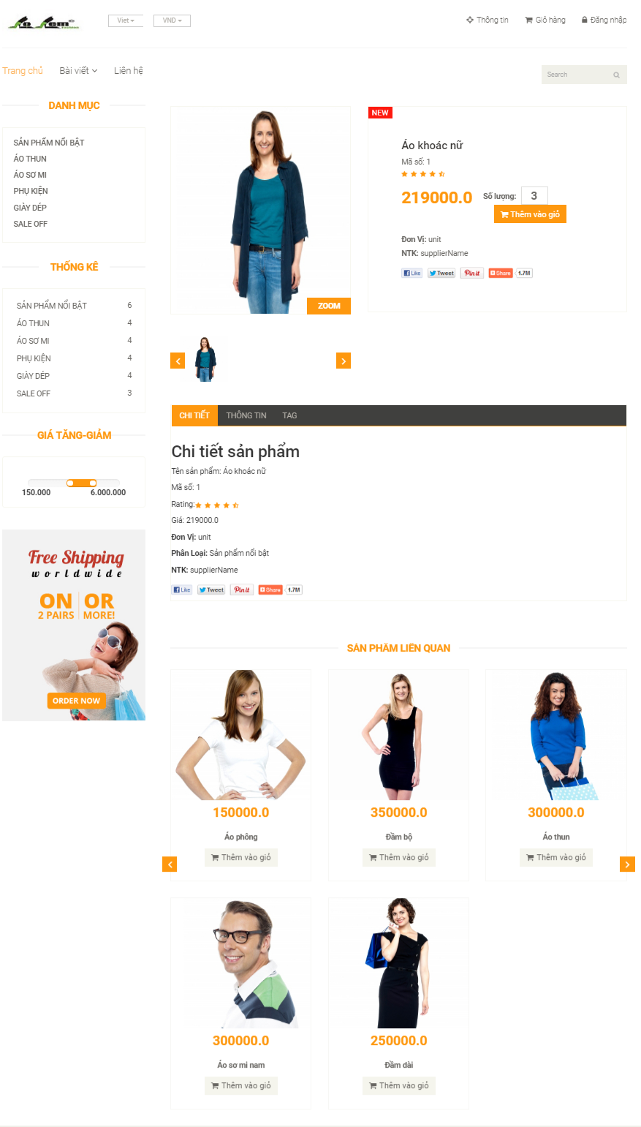

|  |  |  |  |
| --- | --- | --- | --- |
| **STT** | **Tên** | **Điều Khiển Kích Hoạt** | **Xử Lý** |
| 1 | Button giỏ hàng | Nhấp vào button | Xem thông tin giỏ hàng |
| 2 | Button đăng nhập | Nhấp vào button | Chuyển đến trang đăng nhập |
| 3 | Button trang chủ | Nhấp vào button | Chuyển đến trang chủ |
| 4 | Menu bài viết | Nhấp vào 1 mục trong menu | Chuyển đến trang bài viết tương ứng |
| 5 | Menu danh mục | Nhấp vào 1 mục trong menu | Chuyển đến danh mục tương ứng |
| 6 | Image sản phẩm | Nhấp vào hình | Chuyển đến trang chi tiết sản phẩm |
| 7 | Button thêm vào giỏ | Nhấp vào button | Thêm sản phẩm vào giỏ hàng |
| 8 | Button liên hệ | Nhấp vào button | Chuyển đến trang liên hệ |
| 9 | Textbox số lượng | Nhập liệu | Nhập số lượng |
| 10 | Các tab thông tin sản phẩm | Nhấp vào 1 tab | Hiển thị thông tin tương ứng với tab |

## **Màn hình sản phẩm nổi bật**

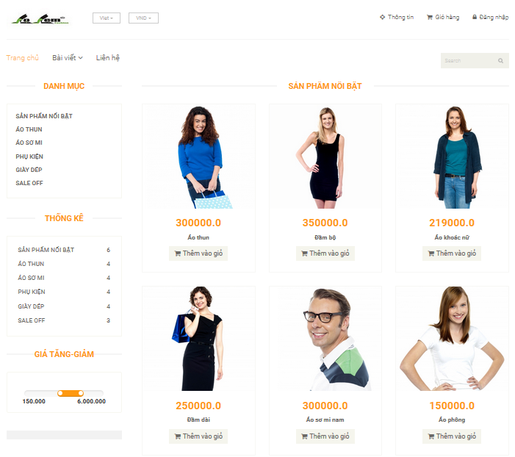

|  |  |  |  |
| --- | --- | --- | --- |
| **STT** | **Tên** | **Điều Khiển Kích Hoạt** | **Xử Lý** |
| 1 | Button giỏ hàng | Nhấp vào button | Xem thông tin giỏ hàng |
| 2 | Button đăng nhập | Nhấp vào button | Chuyển đến trang đăng nhập |
| 3 | Button trang chủ | Nhấp vào button | Chuyển đến trang chủ |
| 4 | Menu bài viết | Nhấp vào 1 mục trong menu | Chuyển đến trang bài viết tương ứng |
| 5 | Menu danh mục | Nhấp vào 1 mục trong menu | Chuyển đến danh mục tương ứng |
| 6 | Image sản phẩm | Nhấp vào hình | Chuyển đến trang chi tiết sản phẩm |
| 7 | Button thêm vào giỏ | Nhấp vào button | Thêm sản phẩm vào giỏ hàng |
| 8 | Button liên hệ | Nhấp vào button | Chuyển đến trang liên hệ |

## **Màn hình áo thun**

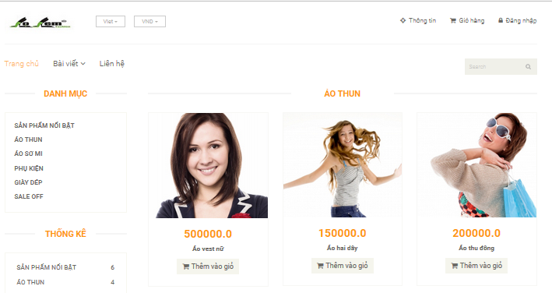

|  |  |  |  |
| --- | --- | --- | --- |
| **STT** | **Tên** | **Điều Khiển Kích Hoạt** | **Xử Lý** |
| 1 | Button giỏ hàng | Nhấp vào button | Xem thông tin giỏ hàng |
| 2 | Button đăng nhập | Nhấp vào button | Chuyển đến trang đăng nhập |
| 3 | Button trang chủ | Nhấp vào button | Chuyển đến trang chủ |
| 4 | Menu bài viết | Nhấp vào 1 mục trong menu | Chuyển đến trang bài viết tương ứng |
| 5 | Menu danh mục | Nhấp vào 1 mục trong menu | Chuyển đến danh mục tương ứng |
| 6 | Image sản phẩm | Nhấp vào hình | Chuyển đến trang chi tiết sản phẩm |
| 7 | Button thêm vào giỏ | Nhấp vào button | Thêm sản phẩm vào giỏ hàng |
| 8 | Button liên hệ | Nhấp vào button | Chuyển đến trang liên hệ |

## **Màn hình áo sơ mi**

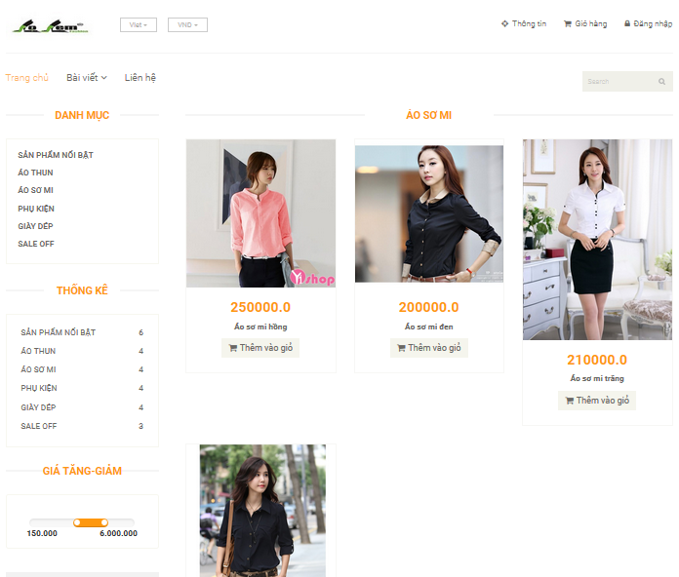

|  |  |  |  |
| --- | --- | --- | --- |
| **STT** | **Tên** | **Điều Khiển Kích Hoạt** | **Xử Lý** |
| 1 | Button giỏ hàng | Nhấp vào button | Xem thông tin giỏ hàng |
| 2 | Button đăng nhập | Nhấp vào button | Chuyển đến trang đăng nhập |
| 3 | Button trang chủ | Nhấp vào button | Chuyển đến trang chủ |
| 4 | Menu bài viết | Nhấp vào 1 mục trong menu | Chuyển đến trang bài viết tương ứng |
| 5 | Menu danh mục | Nhấp vào 1 mục trong menu | Chuyển đến danh mục tương ứng |
| 6 | Image sản phẩm | Nhấp vào hình | Chuyển đến trang chi tiết sản phẩm |
| 7 | Button thêm vào giỏ | Nhấp vào button | Thêm sản phẩm vào giỏ hàng |
| 8 | Button liên hệ | Nhấp vào button | Chuyển đến trang liên hệ |

## **Màn hình phụ kiện**

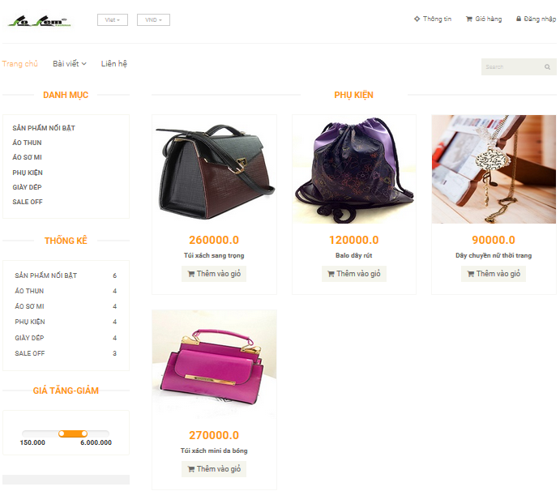

|  |  |  |  |
| --- | --- | --- | --- |
| **STT** | **Tên** | **Điều Khiển Kích Hoạt** | **Xử Lý** |
| 1 | Button giỏ hàng | Nhấp vào button | Xem thông tin giỏ hàng |
| 2 | Button đăng nhập | Nhấp vào button | Chuyển đến trang đăng nhập |
| 3 | Button trang chủ | Nhấp vào button | Chuyển đến trang chủ |
| 4 | Menu bài viết | Nhấp vào 1 mục trong menu | Chuyển đến trang bài viết tương ứng |
| 5 | Menu danh mục | Nhấp vào 1 mục trong menu | Chuyển đến danh mục tương ứng |
| 6 | Image sản phẩm | Nhấp vào hình | Chuyển đến trang chi tiết sản phẩm |
| 7 | Button thêm vào giỏ | Nhấp vào button | Thêm sản phẩm vào giỏ hàng |
| 8 | Button liên hệ | Nhấp vào button | Chuyển đến trang liên hệ |

## **Màn hình giày dép**

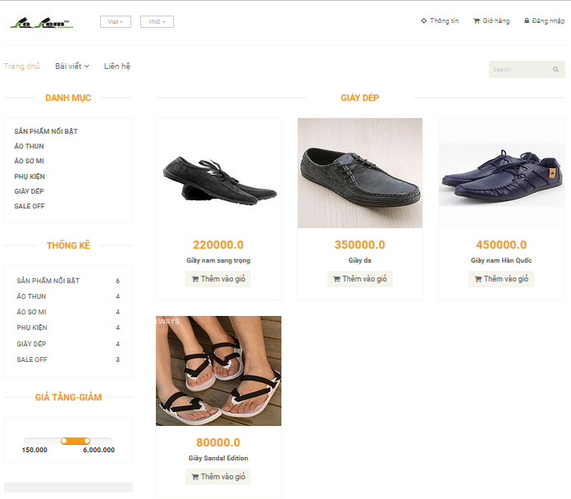

|  |  |  |  |
| --- | --- | --- | --- |
| **STT** | **Tên** | **Điều Khiển Kích Hoạt** | **Xử Lý** |
| 1 | Button giỏ hàng | Nhấp vào button | Xem thông tin giỏ hàng |
| 2 | Button đăng nhập | Nhấp vào button | Chuyển đến trang đăng nhập |
| 3 | Button trang chủ | Nhấp vào button | Chuyển đến trang chủ |
| 4 | Menu bài viết | Nhấp vào 1 mục trong menu | Chuyển đến trang bài viết tương ứng |
| 5 | Menu danh mục | Nhấp vào 1 mục trong menu | Chuyển đến danh mục tương ứng |
| 6 | Image sản phẩm | Nhấp vào hình | Chuyển đến trang chi tiết sản phẩm |
| 7 | Button thêm vào giỏ | Nhấp vào button | Thêm sản phẩm vào giỏ hàng |
| 8 | Button liên hệ | Nhấp vào button | Chuyển đến trang liên hệ |

## **Màn hình sale off**

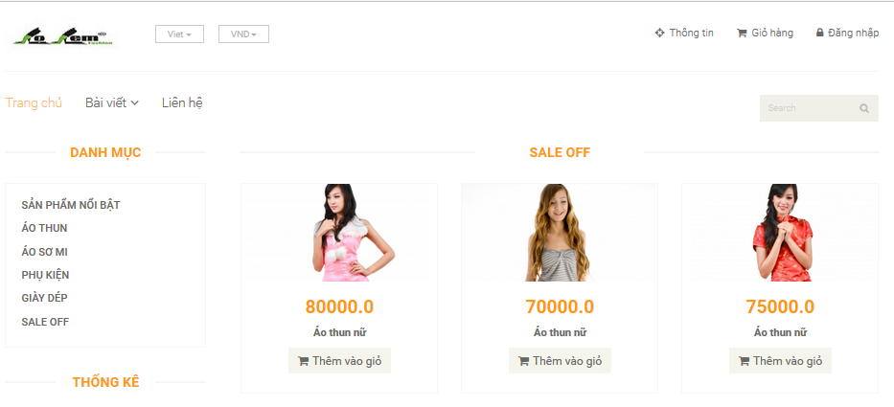

|  |  |  |  |
| --- | --- | --- | --- |
| **STT** | **Tên** | **Điều Khiển Kích Hoạt** | **Xử Lý** |
| 1 | Button giỏ hàng | Nhấp vào button | Xem thông tin giỏ hàng |
| 2 | Button đăng nhập | Nhấp vào button | Chuyển đến trang đăng nhập |
| 3 | Button trang chủ | Nhấp vào button | Chuyển đến trang chủ |
| 4 | Menu bài viết | Nhấp vào 1 mục trong menu | Chuyển đến trang bài viết tương ứng |
| 5 | Menu danh mục | Nhấp vào 1 mục trong menu | Chuyển đến danh mục tương ứng |
| 6 | Image sản phẩm | Nhấp vào hình | Chuyển đến trang chi tiết sản phẩm |
| 7 | Button thêm vào giỏ | Nhấp vào button | Thêm sản phẩm vào giỏ hàng |
| 8 | Button liên hệ | Nhấp vào button | Chuyển đến trang liên hệ |

## **Màn hình đăng nhập**

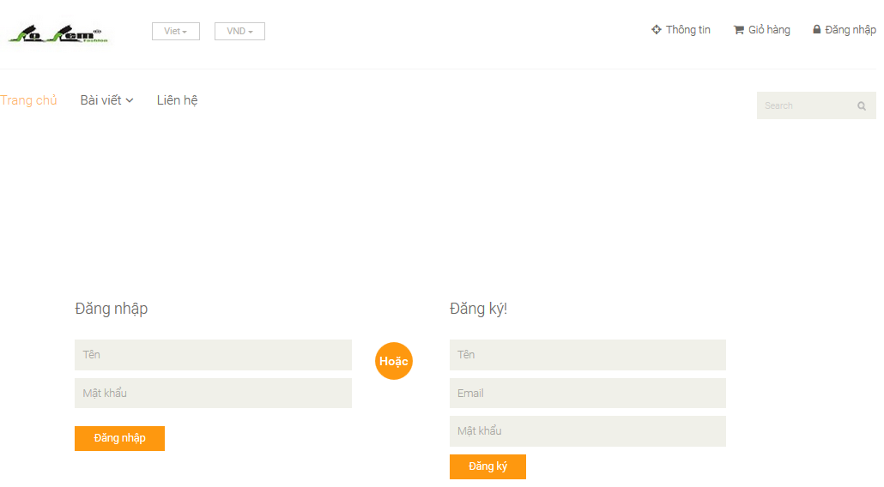

|  |  |  |  |
| --- | --- | --- | --- |
| **STT** | **Tên** | **Điều Khiển Kích Hoạt** | **Xử Lý** |
| 1 | Button giỏ hàng | Nhấp vào button | Xem thông tin giỏ hàng |
| 2 | Button đăng nhập | Nhấp vào button | Chuyển đến trang đăng nhập |
| 3 | Button trang chủ | Nhấp vào button | Chuyển đến trang chủ |
| 4 | Menu bài viết | Nhấp vào 1 mục trong menu | Chuyển đến trang bài viết tương ứng |
| 5 | Button liên hệ | Nhấp vào button | Chuyển đến trang liên hệ |
| 6 | Textbox tên | Nhập liệu | Nhập tự do |
| 7 | Textbox mật khẩu | Nhập liệu | Nhập tự do |
| 8 | Textbox email | Nhập liệu | Nhập tự do |

# **Nhận xét và kết luận**

Đề tài này còn rất nhiều bất cập cả trong báo cáo lẫn chương trình. Những bất cập đó bắt nguồn từ việc khảo sát thực tế không được chi tiết và thiếu kinh nghiệm cũng như tính chuyên nghiệp nên những lỗi phát sinh trong quá trình thực hiện đề tài này là không thể tránh khỏi.

Đây là lần đầu tiên nhóm em khảo sát thực tế để thực hiện một hệ thống bán hang và đề tài Website Thời Trang cũng khá là xa lạ nên để tiếp cận với hệ thống như thế này nhóm em đã tham khảo rất nhiều thông tin liên quan.

**Hướng phát triển**

Website hiện tại vẫn chưa hoàn thiện đầy đủ chức năng, website mới hoàn thiện xong những chức năng cơ bản: cập nhật sản phẩm, mua bán sản phẩm, đặt hàng, đăng tin, đăng nhập.

Chức năng định hướng phát triển: bình luận bài viết, viết những bài viết về thời trang của các chuyên gia, tham khảo ý kiến của stylist về trang phục, thêm mục mặc gì hôm nay.